TAREA UNIDAD 1
Desarrollo de software

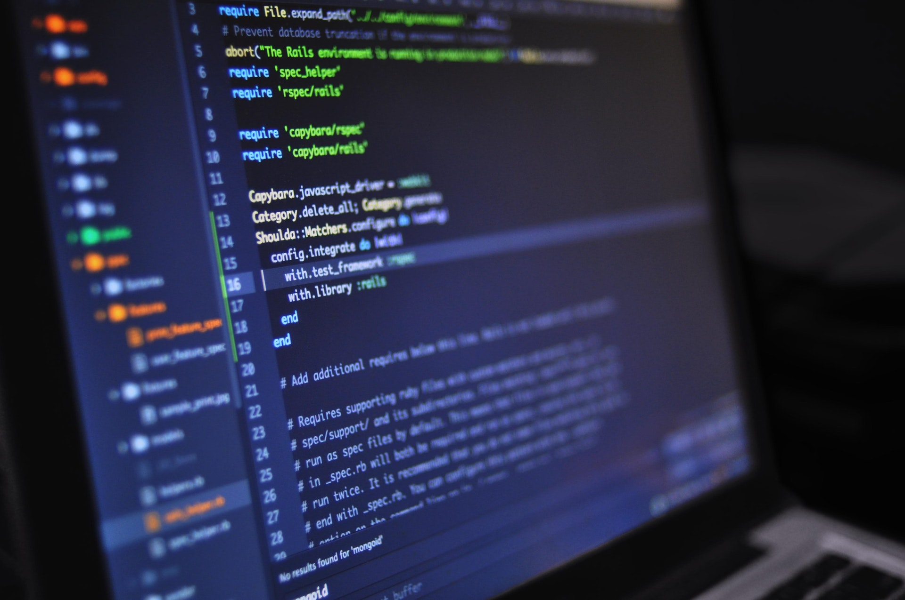

CFGS DAW. Módulo: Entornos de desarrollo (2023/24)
Dayro Morales Cruz

Indice
Supuesto práctico 3

Ejercicio 1 5

Ejercicio 2 5

Ejercicio 3 5

Ejercicio 4 6

Supuesto práctico
Un cliente ha solicitado el desarrollo de una aplicación de escritorio desarrollada en C++ para gestionar el inventario de su tienda de productos electrónicos para mejorar la gestión de su negocio. La tienda se especializa en la venta de productos electrónicos, como teléfonos móviles, computadoras portátiles, tabletas y accesorios relacionados.
La aplicación debe ser capaz de llevar un registro detallado de los productos en existencia, gestionar pedidos y generar informes de ventas. Para ello la aplicación deberá gestionar:
- Gestión de Inventario: La aplicación permitirá al cliente llevar un registro completo y detallado de todos los productos electrónicos disponibles en su tienda. Cada producto estará catalogado con información que incluye:
  - Nombre del Producto
  - Número de Serie o Código de Identificación Único
  - Categoría del Producto (por ejemplo, teléfonos móviles, computadoras portátiles, accesorios, etc.)
  - Descripción Detallada del Producto
  - Precio de Compra
  - Precio de Venta
  - Proveedor del Producto
  - Fecha de Adquisición
  - Cantidad Disponible en el Inventario
- Gestión de Pedidos: La aplicación permitirá a los empleados registrar pedidos de productos electrónicos realizados por los clientes. Los detalles de cada pedido incluirán:
  - Productos Solicitados (con cantidad)
  - Cliente (nombre, dirección, información de contacto)
  - Fecha del Pedido
  - Estado del Pedido (pendiente, en proceso, entregado, cancelado, etc.)
- Actualización de Stock: Después de cada venta realizada o registro de pedido, la aplicación actualizará automáticamente la cantidad disponible de productos en el inventario. Si un producto se agota, se notificará al usuario para que pueda reponerlo.

- Generación de Informes de Ventas: la aplicación proporcionará herramientas para generar informes detallados de ventas y análisis. Los informes incluirán:
  - Ventas Totales por Día, Semana, Mes y Año
  - Ingresos por Categoría de Producto
  - Listado de Productos Más Vendidos
  - Clientes Frecuentes
  - Análisis de Tendencias de Ventas
- Seguridad y Autenticación: La aplicación implementará un sistema de seguridad robusto. Los usuarios deberán autenticarse con sus credenciales (nombre de usuario y contraseña) para acceder a la aplicación. Se establecerán roles de usuario, incluyendo administradores y empleados, y se asignarán permisos específicos según el rol.
- Almacenamiento de Datos: Los datos de productos, pedidos y ventas se almacenarán en una base de datos local o en un servidor seguro, garantizando la integridad y disponibilidad de la información.
El cliente espera que la aplicación le permita:
  - Optimizar la gestión de su inventario de productos electrónicos.
  - Realizar un seguimiento detallado de las ventas y los ingresos.
  - Identificar productos más vendidos y categorías rentables.
  - Facilitar la toma de decisiones empresariales basadas en datos.
  - Mejorar la atención al cliente al ofrecer un servicio más eficiente.

Ejercicio 1
Indica qué tipo de lenguaje se tendría que utilizar en este caso concreto atendiendo al proceso de traducción del código.

Para la creación de la aplicación web descrita tendríamos que utilizar un lenguaje compilado que generaría código fuente cuya traducción del mismo se realiza de forma directa en un solo paso mediante el compilador. Dado que se trata de una aplicación podríamos utilizar C++ o Java (traducido a Bytecodes) que también son lenguajes compilados

Ejercicio 2
¿Qué tipo de código intervendría en este desarrollo? Justifica la respuesta.

Al ser un lenguaje compilado intervienen los tres códigos: Fuente, Objeto y Ejecutable.

El código fuente que está escrito y desarrollado por los programadores y que es traducido al lenguaje de alto nivel basado en códigos usando mnemotécnicos más cercano al razonamiento humano.
Por otro lado, tenemos el código objeto necesario resutado de la compilación llevada a cabo por el compilador. No es legible directamente por el humano pero tampoco por la computadora, existe debido a que el programa se compila.
Y por último, el código ejecutable que será el resultado de la traducción del código fuente que es un código binario y es directamente inteligible por el ordenador.

Ejercicio 3
Explica cómo sería el proceso de traducción de nuestro código fuente en este caso concreto para que el ordenador pueda llegar a ejecutarlo.

El proceso de traducción de código fuente a código de alto nivel basado en códigos a en nuestro caso donde se utiliza lenguaje compilado se realiza mediante la compilación. La interpretación se lleva a cabo mediante un software llamado compilador y que ejecuta el código fuente de forma directa generando un código objeto intermedio entre el código máquina y el ejecutable.

Ejercicio 4
¿En qué fase del ciclo de vida se realizarían las Beta Test?

A continación, detallaremos los pasos a seguir para mayor claridad:
- Realizar un análisis de requisitos.
- Diseño de las diferentes partes que componen el software.
- Escribir el código y realizar pruebas para detectar errores.
- Documentar de todas las etapas para posibles consultas y modificaciones.
- Explotación del software.

Independientemente del modelo de ciclo de vida elegido para el desarrollo de software siempre hay una serie de etapas por el que pasa el programa.Tras haber realizado un análisis de requisitos, haber diseñado las diferentes partes del software, haber escrito el código y haber realizado las pruebas para detectar errores, pasamos a realizar toda la documentación de las diferentes etapas de desarrollo y se prosigue con la explotación del software. En esta etapa de explotación se instala, se configura y se prueba el programa en los equipos del cliente, en este momento suelen llevarse a cabo las Beta Test, realizadas en la fase de desarrollo, son las últimas pruebas necesarias para la verificación y validación del software. Se prueban en las máquinas de los clientes bajo un uso cotidiano. Si todo funciona correctamente comienza la fase de mantenimiento de software.

